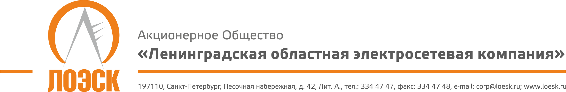

Разъяснения положений документации о запросе предложений в электронной форме №31805996788 Поставка материалов для нужд филиалов АО «ЛОЭСК» в 2018г. (кабельная продукция)
№  п/п | Вопрос по разъяснению документации о запросе предложений | Разъяснения документации о запросе предложений
1. | В связи с отсутствием в открытых источниках информации по кабелю марки FIDSEC просим дать разъяснения по техническим характеристикам позиций №31, №32, №33 из технического задания, а именно: Назначение кабеля. Материал поясной изоляции. Наличие или отсутствие брони. Наличие или отсутствие экранов по изоляции и по жилам. Материал токоведущих жил. Материал изоляции токоведущих жил. ГОСТ или ТУ соответствующий данному типу кабелей. | Кабель силовой повышенной надёжности FIDSEC HBSF 3xF120/70- 10kV  Назначение – Кабель предназначен для передачи электрической энергии переменного тока напряжением 10кВ.  Описание – Кабель с тремя медными герметизированными жилами сечением 120мм с изоляцией из сшитого полиэтилена, медным экраном сечением70 мм. с продольной и поперечной герметизацией, с противопожарным барьером с увеличенным временем до начала активного дымовыделения, с бронёй из стальных оцинкованных лент в оболочке из галогеночистой композиции с поперечной герметизацией, не распространяющий горение кат. А.  Нормативные требования: МЭК 60502-2 и HD 620 S1 и HD 605 S2, ГОСТ Р 55025-2012, ГОСТ 31565-2012, ТУ 3530-005-7482533-2011  Кабель силовой повышенной надёжности FIDSEC HS 1xA120/35 10kV  Назначение - Кабель предназначен для передачи электрической энергии переменного тока напряжением 10кВ.  Описание – Кабель с алюминиевой жилой сечением 120мм с изоляцией из сшитого полиэтилена, медным экраном 35мм в оболочке из галогеночистой композиции, с увеличенным временем до начала активного дымовыделения, не распространяющий горение кат. А.  Нормативные требования: МЭК 60502-2 и HD 620 S1 и HD 605 S2, ГОСТ Р 55025-2012, ГОСТ 31565-2012, ТУ 3530-005-7482533-2011  Кабель силовой повышенной надёжности FIDSEC HS 4xA70 1kV  Назначение - Кабель предназначен для передачи электрической энергии переменного тока напряжением до1кВ.  Описание – Кабель с четырьмя алюминиевыми жилами сечением 70мм, с изоляцией из сшитого полиэтилена, в оболочке из галогеночистой композиции, с увеличенным временем до начала активного дымовыделения, не распространяющий горение кат. А.  Нормативные требования: МЭК 60502-1, ГОСТ Р 53769, ГОСТ 31565-2012, ТУ 3530-004-7482533-2011

